MISSA COM A CATEQUESE - XXVIII DOMINGO COMUM C 2016
Participação especial da Catequese do 3.º / 8.º ano

RITOS INICIAIS

Procissão e Cântico de Entrada

Saudação e Monição Inicial:
P- Há três palavras-chave, três palavras muito importantes, que a Liturgia de hoje nos ensina a dizer: «Por favor», «perdão» e «obrigado». Nós começámos por dizer este «obrigado», desde logo, quando acabámos de responder: “Bendito seja Deus que nos reuniu no amor de Cristo”. Esta é a nossa primeira resposta na Missa. Damos graças a Deus, porque Ele nos reúne. E que vimos nós aqui fazer?

Catequista / Monitor / Catequizando - Antes de mais, vimos para agradecer, para louvar, para aclamar o Senhor! Ao fim de uma semana, queremos dizer-lhe «obrigado», obrigado por tudo! A palavra «Eucaristia» quer dizer isso mesmo: «ação de graças». A Eucaristia é afinal o nosso «obrigado» ao Senhor, por tudo o que faz por nós, por meio de Seu Filho Jesus.

Ato penitencial

P- Antes, porém, precisamos de lavar, de purificar o nosso coração, da lepra do «pecado». É a vez agora de pedir, de pedir perdão. Pois queremos dar graças, mas de coração limpo. Vamos pedir-lhe que nos limpe da lepra da ingratidão, dizendo:
R: Jesus, Mestre, tem compaixão de nós!
Catequizando 1: Muitas vezes não soubemos ser delicados e humildes, pedindo «com licença» ou «por favor», fazendo dos outros nossos criados.
P- Por isso, nós Te pedimos que nos cures da dureza de coração, dizendo:
R: Jesus, Mestre, tem compaixão de nós!

Catequizando 2: Muitas vezes ofendemos e magoámos e não soubemos pedir «desculpa» ou pedir «perdão.
P- Por isso, nós Te pedimos que nos cures da dureza de coração, dizendo:
R: Jesus, Mestre, tem compaixão de nós!

Pai / Mãe dos catequizandos: Muitas vezes, fomos ajudados e agraciados, mas não soubemos dizer «obrigado» ao Senhor ou «obrigado» a quem nos fez bem.
P- Por isso, nós Te pedimos que nos cures da dureza de coração, dizendo:
R: Jesus, Mestre, tem compaixão de nós!

Hino do Glória

P- De coração purificado, podemos dizer o nosso «obrigado», ao Senhor, neste hino de glória e de louvor:

Cântico: Glória a Deus na imensidão e paz na terra ao homem, nosso irmão!

Oração coleta

LITURGIA DA PALAVRA
Leituras integrais deste domingo. Evangelho dialogado.
Leitura do Segundo Livro dos Reis

Naqueles dias,
o general sírio Naamã desceu ao Jordão
e aí mergulhou sete vezes,
como lhe mandara Eliseu, o homem de Deus.
A sua carne tornou-se tenra como a de uma criança
e ficou purificado da lepra.
Naamã foi ter novamente com o homem de Deus,
acompanhado de toda a sua comitiva.
Ao chegar diante dele, exclamou:
«Agora reconheço que em toda a terra
não há outro Deus senão o de Israel.
Peço-te que aceites um presente deste teu servo».
Eliseu respondeu-lhe:
«Pela vida do Senhor que eu sirvo, nada aceitarei».
E apesar das insistências, ele recusou.
Disse então Naamã:
«Se não aceitas, permite ao menos que se dê a este teu servo
uma porção de terra para um altar,
tanto quanto possa carregar uma parelha de mulas,
porque o teu servo nunca mais há de oferecer
holocausto ou sacrifício a quaisquer outros deuses,
mas apenas ao Senhor, Deus de Israel».

Palavra do Senhor.
R. Graças a Deus!
Salmo: Diante dos povos, manifestou Deus a salvação! (só a primeira estrofe)

Leitura da Segunda Epístola do apóstolo São Paulo a Timóteo

Caríssimo:
Lembra-te de que Jesus Cristo, descendente de David,
ressuscitou dos mortos, segundo o meu Evangelho,
pelo qual eu sofro,
até ao ponto de estar preso a estas cadeias como um malfeitor.
Mas a Palavra de Deus não está encadeada.
Por isso, tudo suporto por causa dos eleitos,
para que obtenham a salvação que está em Cristo Jesus,
com a glória eterna.
É digna de fé esta palavra:
Se morremos com Cristo, também com Ele viveremos;
se sofremos com Cristo, também com Ele reinaremos;
se O negarmos, também Ele nos negará;
se Lhe formos infiéis, Ele permanece fiel,
porque não pode negar-Se a Si mesmo.

Palavra do Senhor.
R. Graças a Deus!

Aclamação ao Evangelho: Aleluia…
Evangelho: proclamado a vozes
Evangelho de Nosso Senhor Jesus Cristo segundo São Lucas

Narrador: Naquele tempo, indo Jesus a caminho de Jerusalém,
passava entre a Samaria e a Galileia.
Ao entrar numa povoação, vieram ao seu encontro dez leprosos.
Conservando-se a distância, disseram em alta voz:
Catequizandos do 3º / 8º ano: Jesus, Mestre, tem compaixão de nós.
Narrador: Ao vê-los, Jesus disse-lhes:
Jesus: «Ide mostrar-vos aos sacerdotes».
Narrador: E sucedeu que no caminho ficaram limpos da lepra.
Um deles, ao ver-se curado, voltou atrás, glorificando a Deus em alta voz, e prostrou-se de rosto em terra aos pés de Jesus, para Lhe agradecer. Era um samaritano. Jesus, tomando a palavra, disse:
Jesus: «Não foram dez os que ficaram curados?
Onde estão os outros nove?
Não se encontrou quem voltasse para dar glória a Deus senão este estrangeiro?».
Narrador: E disse ao homem:
Jesus: «Levanta-te e segue o teu caminho; a tua fé te salvou»
Narrador: Palavra da salvação.
R. Glória a Vós, Senhor!
Homilia – tópicos: Ao escutarmos estas leituras, lembrei-me das três palavras-chave, que o Papa Francisco tantas vezes nos tem recordado. “Para mim, - diz ele - há três palavras que definem uma pessoa: com licença (por favor), perdão (desculpa) e obrigado” (Amoris Laetitia, n.º 133; cf. Discurso às famílias, 26.10.2013; Audiência 13.05.2015; Audiência, 2.05.2014)!
Credo batismal: R: Creio. Creio. Ámen.

Preces

P- Ao Senhor, que se compadece das nossas fraquezas, confiamos as preces da Sua Igreja em oração:

1. Pela Santa Igreja, nossa Mãe:
para que através dos sete sacramentos,
lave, perfume e alimente os seus filhos,
os renove sempre pelo perdão e pela unção,
e os consagre, no serviço da comunhão
e na alegria do amor.
Oremos, irmãos.

2. Pelos que governam:
para que sejam fiéis à palavra dada
e ao compromisso assumido,
no serviço da paz e do bem comum.
Oremos, irmãos.

3. Pelos que sofrem da lepra espiritual
do pecado e da ingratidão:
para que se deixem renovar nas fontes
do Batismo, do Perdão e da Eucaristia.
Oremos, irmãos.

4. Por todos nós:
para que saibamos ser gentis, no modo de falar,
aprendamos a pedir e oferecer o perdão,
e a dizer sempre um ‘obrigado’ do fundo do coração.
Oremos, irmãos.

P. Ouvi, Deus de bondade as nossas súplicas e renovai-nos nas fontes da alegria, da gentileza, do perdão e da gratidão. Por N.S.J.C.
R. Ámen.

LITURGIA EUCARÍSTICA

Cântico de ofertório - Oração sobre as oblatas

Monição ao prefácio e à Oração Eucarística
Diácono: “Em todo o tempo e lugar dai graças a Deus, porque esta é a sua vontade a vosso respeito em Cristo Jesus” (I Tes.5,18)! Na celebração da Eucaristia este é o momento em que nos voltamos de coração elevado para Deus, para lhe agradecer. As vozes das crianças intercalam, com a do Senhor padre, ao proclamar os motivos deste louvor.

Prefácio (adaptado da junção dos prefácios da O.E. I e III da Missa com Crianças)

P- O Senhor esteja convosco.
Ass: Ele está no meio de nós.
P - Corações ao alto.
R: O nosso coração está em Deus.
P- Dêmos graças ao Senhor nosso Deus.
R: É nosso dever, é nossa salvação.

P- Deus, nosso Pai,
Vós nos reunistes neste lugar santo
e aqui estamos, felizes e contentes,
para Vos louvar, para Vos aclamar, para Vos bendizer.

Pode ser lido por:
- 10 catequizandos, apresentando cada um o motivo do louvor;
- por 3 catequizandos: 1.º, de 1 a 3; 2.º, de 4 a 6; 3.º de 7 a 10;
- por 2 leitores alternadamente (pares e ímpares)

1: Louvado sejais, ó Pai, por este mundo belo, que nos dais!
2: Louvado sejais, pelo Vosso Filho Jesus Cristo, por cujo amor, nos salvais!
3: Louvado sejais pelo Espírito Santo, com que nos santificais!

4: Louvado sejais pela água do batismo, com que nos purificais!
5: Louvado sejais, pelo perfume do crisma, com que nos embelezais!
6: Louvado sejais, pelo pão e pelo vinho da Eucaristia, com que nos saciais!

7: Louvado sejais, pelo dom do perdão, com que nos levantais!
8: Louvado sejais pelo óleo da unção, com que nos reanimais!

9: Louvado sejais pelos Pastores, com que nos guiais!
10: Louvado sejais, pela alegria do amor, com que nos abençoais!

P - Por tudo isto, Deus, nosso Pai, estamos contentes e Vos damos graças, com todos os que acreditam em Vós e com os Anjos e os Santos, nós Vos louvamos, cantando:

Santo… (cantado)

P- Deus nosso Pai,
Sois verdadeiramente santo.
Sois tão nosso amigo
Sois amigo de todos os homens.
Nós vos louvamos
E vos damos graças
Por Jesus, vosso Filho
Ele veio ter com os homens
Que andavam longe de vós
E não conseguiam entender-se.
Pelo Espírito Santo,
Ele abriu os nossos olhos e os nossos ouvidos
E mudou o nosso coração,
Para nos amarmos como irmãos
E compreendermos que sois nosso Pai.
É Ele, Jesus Cristo,
Que hoje nos reúne à volta desta mesa,
Onde apresentamos a nossa oferta.
Deus, nosso Pai, + santificai este Pão e este Vinho,
De modo que se convertam para nós
No corpo e sangue de Jesus, Vosso Filho,
Que nos mandou fazer o que Ele próprio fez.
Na véspera da sua morte

Durante a última Ceia com os discípulos,
Jesus tomou o pão e deu-Vos graças.
Depois partiu o pão e deu-o aos seus discípulos, dizendo:
Tomai, todos, e comei: isto é o meu Corpo,
que será entregue por vós.

Tomou também o cálice com vinho,
deu-Vos graças e entregou-o aos seus discípulos, dizendo:
Tomai, todos, e bebei:
este é o cálice do meu Sangue,
o Sangue da nova e eterna aliança,
que será derramado por vós e por todos, para remissão dos pecados.
E disse-lhes ainda:
Fazei isto em memória de Mim.

Por isso estamos aqui, ó Pai, reunidos na vossa presença.
E cheios de alegria, lembramos o que Jesus fez para nos salvar:
nesta oferta que Ele confiou à sua Igreja,
celebramos a sua morte e a sua ressurreição.
Pai santo, aceitai-nos com o vosso Filho Jesus, a quem tanto amais.
Foi por nós que Jesus quis dar a vida, mas Vós O ressuscitastes.
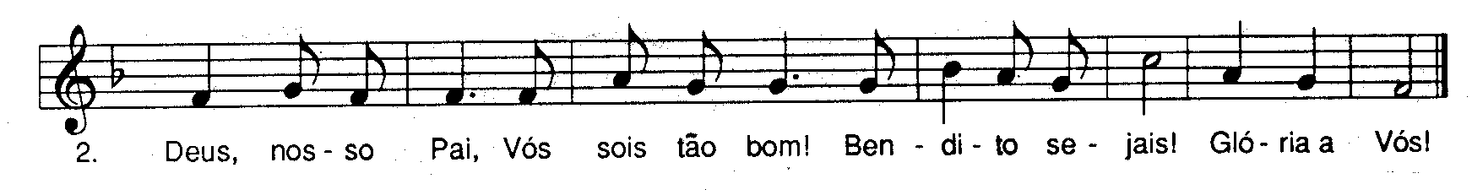
Nós Vos louvamos:
Jesus vive agora junto de Vós, mas também está sempre connosco:
Um dia Ele virá na sua glória e então já não haverá ninguém triste, nem doente, nem infeliz:
Pai santo, vamos receber, nesta mesa, o Corpo e o Sangue de Cristo,
que nos dais na alegria do Espírito Santo.
Fazei que esta comunhão
nos torne cada vez mais vossos amigos e amigos de todos.
Ajudai, Senhor, o nosso santo Padre, o Papa Francisco,
o nosso Bispo António e os bispos do mundo inteiro
Dai-nos, Senhor, a nós e a todos os discípulos de Cristo,
a graça de levarmos a toda a gente a alegria e a paz.

Missa das 19h00 de sábado:
E lembrai-vos daqueles que continuam ao serviço da vinha do Senhor, servindo os mais carenciados e dos que serão chamados a servir o Senhor, através da nossa Conferência Vicentina, em atividade na nossa Paróquia, há 73 anos.
Lembrai-vos, Senhor, de todos os amigos e benfeitores da Conferência e de todos os que já trabalharam na Conferência, e hoje estão no reino da Deus.

Lembrai-vos dos nossos irmãos … e ….. e acolhei-os no Vosso Reino.
Dai-nos também a graça de um dia estarmos junto de Vós,
com a Virgem Maria, Mãe de Deus,
e com os Santos do Céu,
para vivermos convosco para sempre.
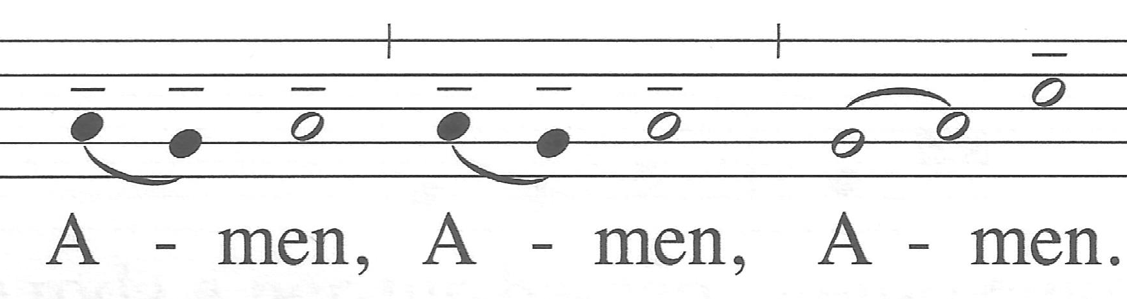
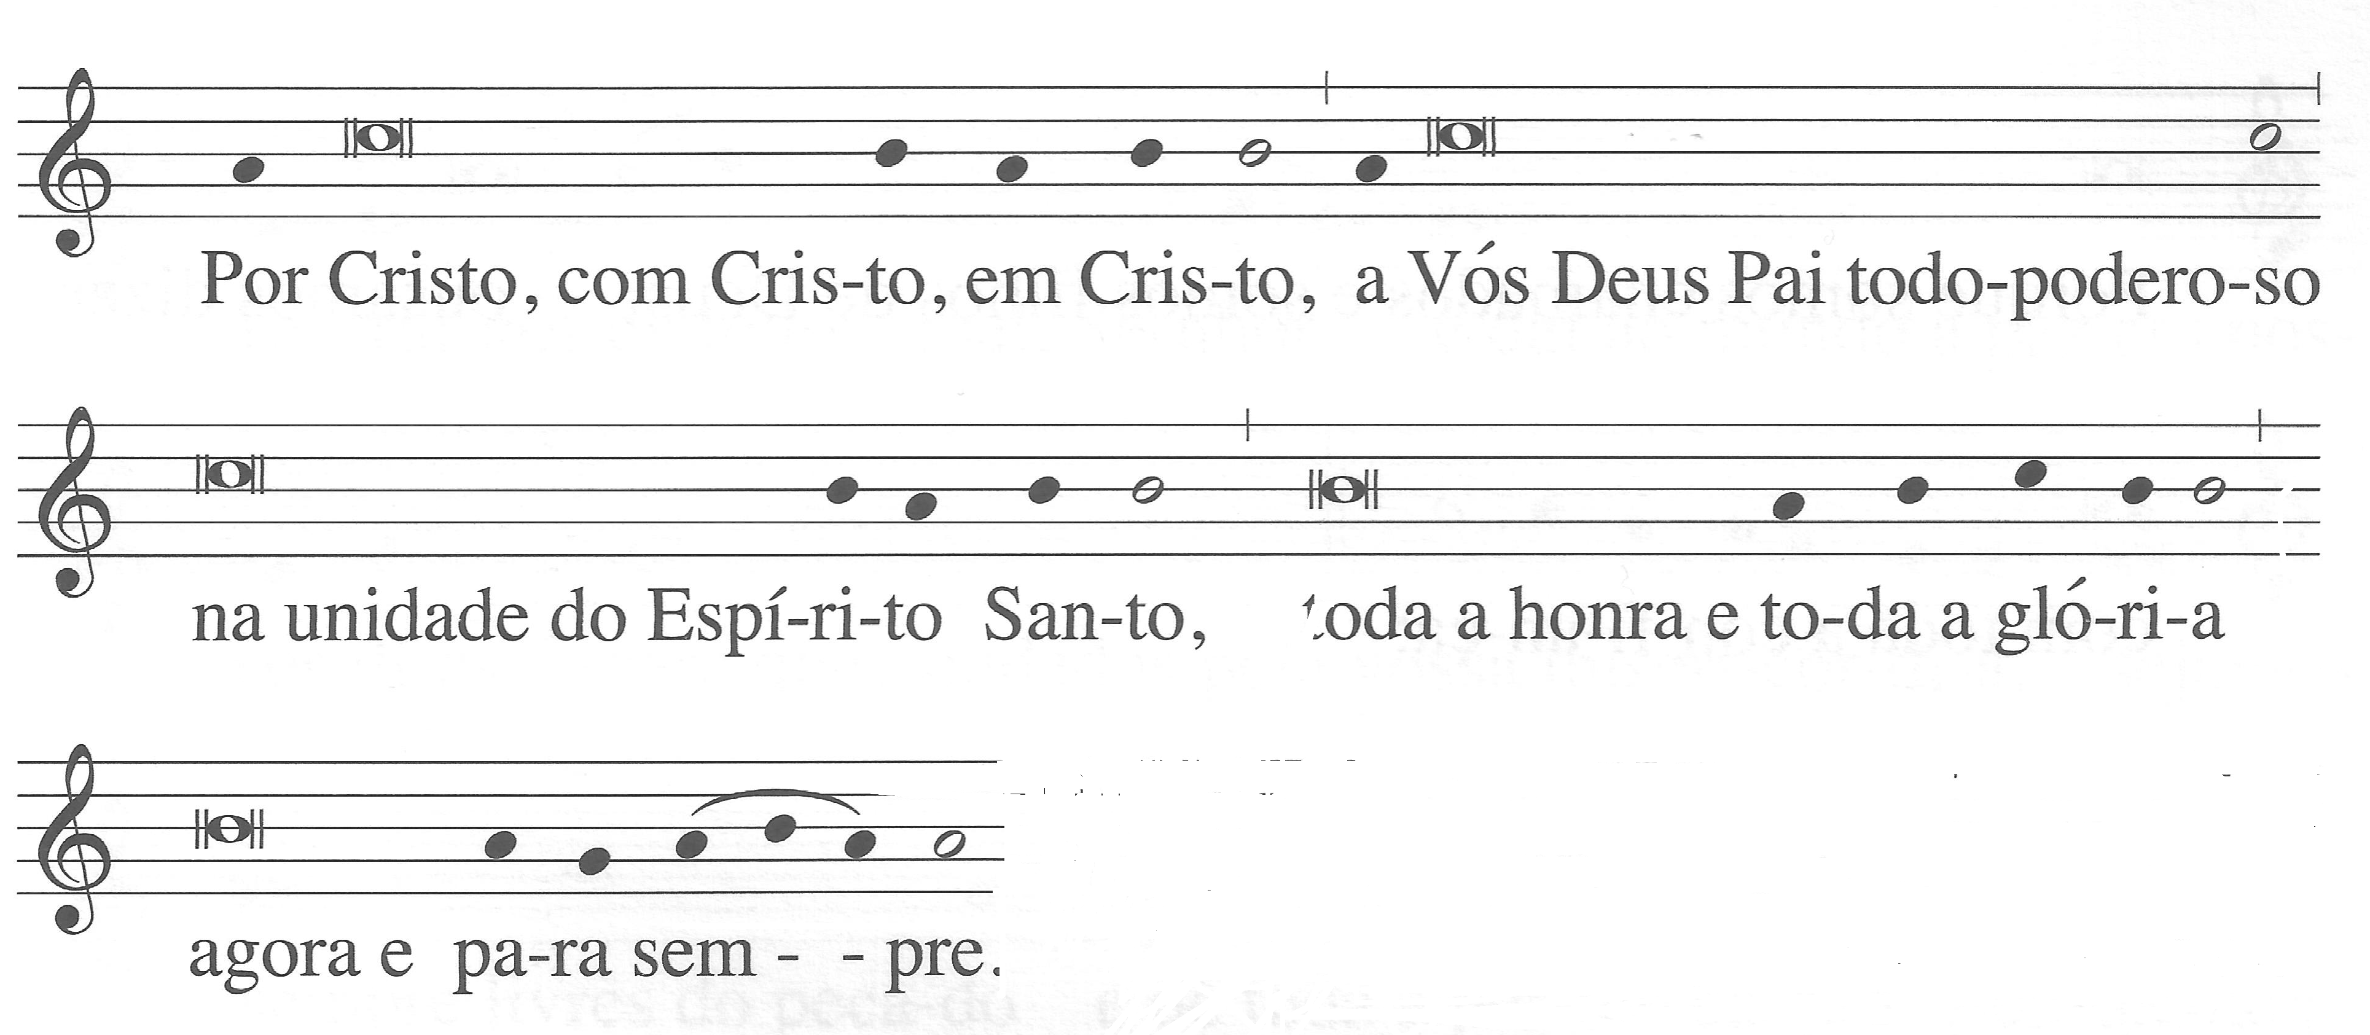
R:

Pai-Nosso
Rito da Paz
Comunhão
Cântico de Comunhão
Oração depois da comunhão
Bênção
Despedida
Cântico final
HOMILIA NO XXVIII DOMINGO C 2016
MISSA COM CATEQUESE 3.º / 8.º ANO

Ao escutarmos estas leituras, lembrei-me das três palavras-chave, que o Papa Francisco tantas vezes nos tem recordado. “Para mim, - diz ele - há três palavras que definem uma pessoa: com licença (por favor), perdão (desculpa) e obrigado”.

1. Na primeira leitura, salta à vista, a gentileza e a gratidão do sírio Naamã. É um homem delicado e grato. É um homem que sabe dizer «por favor»: «Peço-te que aceites um presente». E perante a recusa de Eliseu ainda diz: «Se não aceitas, permite ao menos que se dê a este teu servo uma porção de terra para um altar». «Peço-te» e «permite ao menos» são duas formas gentis de dizer «por favor». Num mundo rude e arrogante, a gentileza preserva o amor! Aprendamos a dizer, humildemente, e sempre, «por favor».

2. No evangelho, há dez leprosos, que se sentem pecadores, e por isso dizem a uma só voz: «Jesus, Mestre, tem compaixão de nós». É uma forma de dizer «perdoa-nos», «tem misericórdia», «tem piedade de nós». É importante sabermos pedir perdão, quando falhámos, quando errámos, quando magoámos, quando fomos infiéis aos nossos compromissos. Todos os dias precisamos de pedir e de oferecer o perdão. Talvez não haja um dia que não façamos algo de errado. Em geral, é mais fácil acusar o outro de erro e desculpar-se a si próprio. Para poder seguir em frente, em casa, em família, na amizade, é preciso aprender a dizer «desculpa» …

3. Infelizmente só um dos dez leprosos, diz o evangelho, voltou atrás, para dizer «obrigado». É tão difícil hoje encontrar pessoas que saibam dizer «obrigad0», que se lembrem do bem recebido. São Paulo dizia a Timóteo: «lembra-te do que Jesus Cristo fez por ti». A gratidão é a memória do coração. E por isso devemos saber agradecer, aos outros e agradecer a Deus. Quantas vezes dizemos “obrigado” a quem nos ajuda, a quem vive perto de nós e nos acompanha na vida? Muitas vezes damos tudo isso por suposto, como se os outros tivessem sempre obrigação de fazer o que fazem e nós não ficássemos a dever essa atenção. Aprendamos a dizer «obrigado» do fundo do coração!

4. E o mesmo acontece com Deus. É fácil ir até ao Senhor, vir à Missa, rezar para pedir alguma coisa, mas ir agradecer… Ah, isso é difícil. Será que a nossa infidelidade à Eucaristia, e o modo como nos descartamos tão levianamente deste compromisso, não é um sinal da nossa incapacidade para agradecer a Deus? As nossas faltas à Missa, não nos colocam na fila dos outros nove, que se esqueceram de voltar atrás e dizer «obrigado» ao Senhor?

5. Queridos meninos e meninas, queridos pais: a Eucaristia é o nosso «obrigado», é a nossa ação de graças ao Pai, é a memória viva e agradecida de tudo quanto o Senhor fez por nós. Por isso, em cada domingo, «lembra-te» do que Jesus fez por ti, “lembra-te de que Jesus Cristo ressuscitou dos mortos” (2.ª leitura).

Em cada domingo, páscoa semanal, fazemos memória viva, ação de graças, deste amor do Senhor, que por nós dá a Vida. O Senhor está a dizer-te hoje: «por favor» lembra-te de Mim, «pede perdão» e agradece-Me, tudo quanto fiz por ti.

Seremos capazes de parar a correria da nossa vida e voltar aqui, diante do Senhor, para lhe agradecer?!

